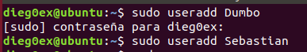Dos usuarios "DUMBO" y "SEBASTIAN" pertenecen al grupo "DIBUJOSANIMADOS"





Se pide:

Crear esta ruta de carpetas cuyo propietario sea "DUMBO" y el grupo "dibujosanimados":

*CARPETA1 -> SUBCARPETA2*

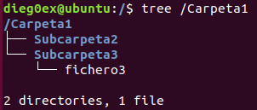 *-> SUBCARPETA3 -> fichero3*



1. Permitir al usuario "DUMBO" escribir, leer y ejecutar cualquier fichero y carpeta de la ruta anterior.
2. Limitar los permisos del usuario "SEBASTIAN" en SUBCARPETA2 a sólo lectura.
3. Permitir al usuario "BATMAN" leer y escribir el fichero3, sobre el que también tiene permiso de lectura, escritura y ejecución "DUMBO" y "SEBASTIAN".

